|  |
| --- |
| Муниципальное автономное образовательное учреждение  дополнительного профессионального образования  «Институт повышения квалификации» г. Новокузнецк |
|  |
| **А.А. Киселева** |
| **Технология создания отрытой среды педагога средствами социальных медиа: первые шаги** |
|  |
| Новокузнецк  МАОУ ДПО ИПК  2014 |

Содержание

**Введение 4**

**Основные инструменты навигации в Интернете на примере программы Mozilla FireFox 6**

Практичекая работа №1. Регистрация электронного почтового ящика 8

Практичекая работа №2. Работа с электронной почтой. 10

Практическая работа №3. Работа с текстовым документом Google 11

Практическая работа №4. Создание блога на Blogger.com 17

Практическая работа №5. Редактор шаблонов в Blogger.com 23

Практическая работа №6. Создание ссылок в сообщении блога 23

Практическая работа №7. Работа с сетевыми презентациями 25

Практическая работа №8. Работа с ментальными картами 25

Заключение 30

**Литература 31**

**Введение**

Новые требования к современному педагогу, закрепленные на уровне нормативных документов, обусловлены, прежде всего, переходом к информационному обществу. Их обоснованность до сих пор вызывает сомнения у большого числа педагогов и требует кардинально пересмотра приоритетных направлений повышения квалификации.

Негативное мнение зачастую определяется низким уровнем ИКТ-компетентности педагога, и как следствие, невозможностью объективной оценки педагогических свойств ИКТ.

Интенсивное развитие телекоммуникационных технологий, как аппаратной, так и программной составляющих, определяет развитие совершенно новых направлений в педагогике, каких как, сетевая педагогика, педагогика сотрудничества в сети, открывает перед педагогом совершенно новые горизонты взаимодействия как с учениками, родителями, так и с коллегами-единомышленниками.

Для школьного учителя приоритетные направления развития сегодня лежат в области использования дистанционных образовательных технологий в учебном процессе. Педагоги дошкольных образовательных учреждений осваивают новые инструменты взаимодействия с родителями. Сеть позволяет не только учить, но и учиться, находить ответы на казалось бы неразрешимые вопросы совместно с такими же ищущими ответы педагогами. Современное развитие сервисов Интернета, определяемое эрой Веб 2.0, позволяет создавать собственных контент в Интернете, представлять свой профессиональный уровень, проектировать и развивать открытую среду педагога.

Все вышесказанное определило необходимость создания этого пособия, целью которого явилось показать доступность сетевых сервисов начинающим пользователям. Оно не затрагивает методические аспекты рассматриваемых инструментов, представляет собой алгоритмы работы с самыми простыми сетевыми инструментами, что, безусловно, требует дальнейшего обучения в области ИКТ.

Структура учебного пособия повторяет содержание модуля «Социальные медиа в работе педагога дошкольного образовательного учреждения», реализуемого в ДПОП ««Дошкольное образование: психолого-педагогические и методические аспекты дошкольного образования в современных условиях».

Среди существующих сервисов Интернета особую популярность занимают сервисы Google в силу своей бесплатности и простоты использования. Созданный единожды аккаун позволяет работать с сетевыми документами, создавать сайты и блоги, использовать on-line-планировщики.

В ходе выполнения практических работ №1 и №2 будет создан электронный почтовый ящик на Google, представляющий собой первую составляющую открытой среды педагога.

Основные этапы работы с сетевыми текстовыми документами осваиваются в практической работе №3.

Практические работы №4, №5 и №6 направлены на освоение инструмента создания блогов и сайтов Blogger.com.

Вопросы инфографики, как технологии представления информации раскрываются в практических работах №7 и №8, в которых рассматриваются сетевые презентации Google и сетевые инструменты создания ментальных карт.

Каждый день на бескрайних просторах Интернета появляются десятки, сотни новых сервисов Веб 2.0, такое же количество прекращают свое существование. Поэтому ключевой компетенцией сегодня становится умение работать со справочной системой. Все рассматриваемые инструменты снабжены справочной системой, в которой фиксируются малейшие изменения в работе сервиса.

**Основные инструменты навигации в Интернете**

**на примере программы Mozilla FireFox**

Основной программой для работы в Интернете является программа-браузер (обозреватель, навигатор), используемая для просмотров [веб-сайтов](http://ru.wikipedia.org/wiki/%D0%92%D0%B5%D0%B1-%D1%81%D0%B0%D0%B9%D1%82), их обработки, перехода от одной страницы к другой.

На сегодняшний день существуют большое количество браузеров. Самыми популярными являются Internet Explorer, Mozilla FireFox, Google Chrome, Opera.

Рассмотрим основные инструменты навигации на примере программы Mozilla FireFox.

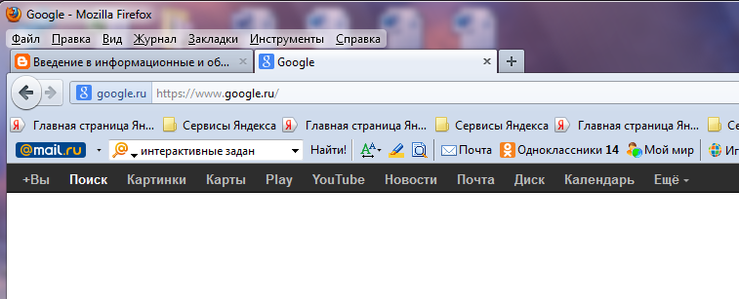

**Адресная строка**

**Панель вкладок (открыто 2 вкладки)**

**Кнопки «Вперед» «Назад»**

Рисунок 1 - Интерфейс программы Mozilla Firefox

При запуске программы автоматически загружается начальная страница, заданная в его настройках.

Вы можете перейти к другой странице, набрав в *адресной строке* её URL — «уникальный идентификатор ресурса», указывающий местоположение (адрес) страницы в Интернете. Для этого:

* Дважды щёлкните по *адресной строке*. При этом текст, находящийся там, будет выделен.
* Введите адрес (URL) страницы, которую вы хотите посетить. Вводимый вами адрес заменит текст, который находился в поле ранее.
* Нажмите клавишу Enter.
* Чтобы прекратить загрузку страницы (например, если она загружается слишком долго), нажмите кнопку нажмите клавишу Esc.
* Чтобы обновить (перезагрузить) текущую страницу, нажмите кнопку «Обновить» или клавишу F5.

🖢 **Если у Вас есть адрес сайта, набирайте его в адресной строке, а не в строке поиска.**

Чтобы вернуться к предыдущей странице, щёлкните по *кнопке «Назад»*, расположенной на навигационной панели. Если вы уже возвращались к ранее просмотренным страницам в данном окне, вы можете продвинуться на одну страницу вперёд, используя *кнопку «Вперёд»*.

Просмотр нескольких страниц связан с использованием *вкладок*. С их помощью вы можете просматривать несколько страниц в одном окне Навигатора. Чтобы создать новую вкладку, нажмите *+* на *панели вкладок*. Заголовки *вкладок* отображаются в верхней части окна Навигатора ниже панелей инструментов. При этом в *адресной строке* отображается адрес страницы, загруженной в текущую вкладку. Чтобы сделать текущей другую вкладку, щёлкните по её заголовку.

Таким образом, можно определить три основных инструмента, позволяющих полноценно использовать возможности навигации в Интернете: *адресная строка*, *кнопки «Вперед» и «Назад»*, *панель вкладок*.

**Практическая работа №1.**

**Регистрация электронного почтового ящика**

Следуя инструкциям, зарегистрируйтесь на Google. Адрес Вашего электронного почтового ящика внесите в таблицу продвижения (ссылку на таблицу смотрите на блоге курса).

**Алгоритм регистрации электронного почтового ящика на GOOGLE (сервис gmail.com)**

**Шаг 1.** В адресной строке наберите адрес *google.ru* и нажмите клавишу Enter.

**Шаг 2.** Нажмите кнопку «Войти», (см. рис. 2).

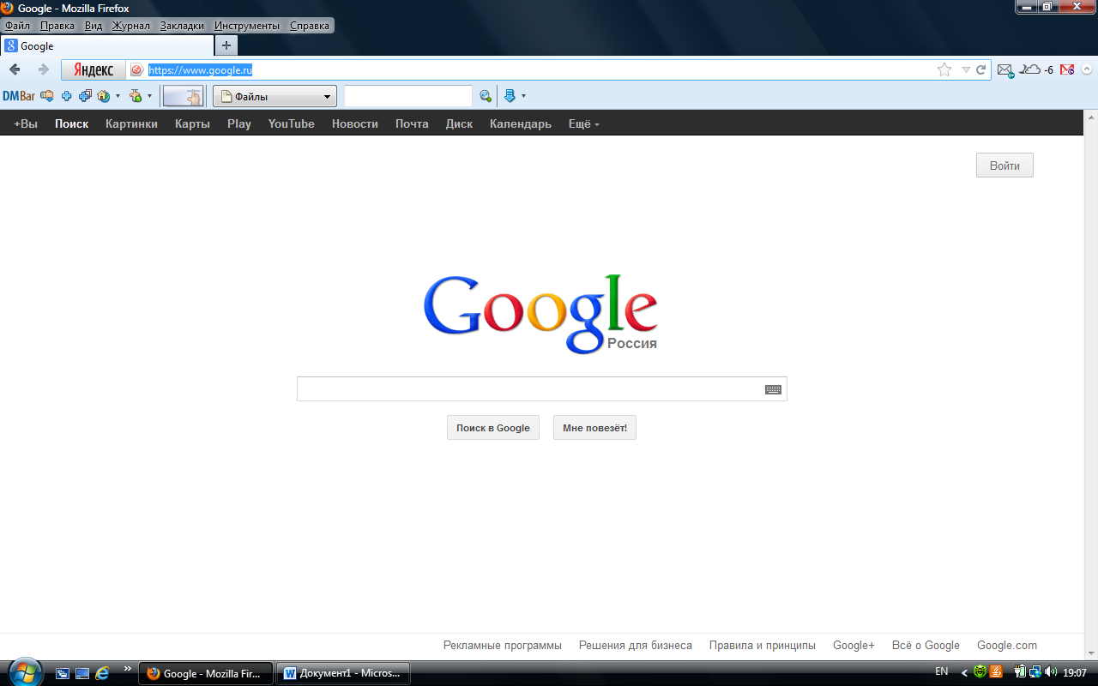

Рисунок 2 - Стартовая страница Google.ru

**Шаг 3.** Нажмите ссылку «Добавить аккаунт», затем ссылку «Создать аккаунт» (см. рис. 3).

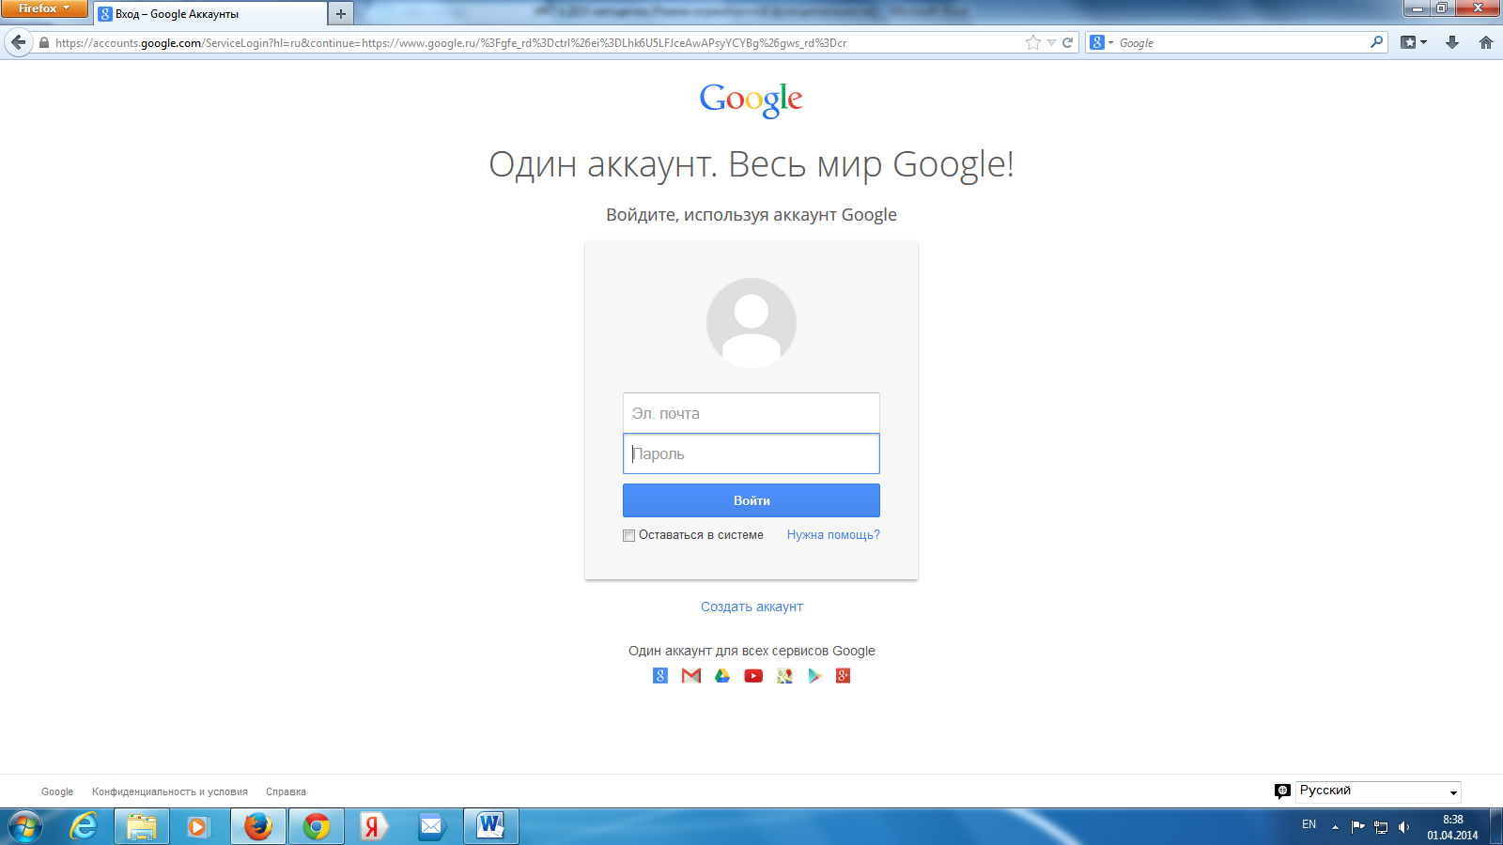

Рисунок 3 - Окно регистрации

**Шаг 4.** Заполните поля, следуя указаниям регистрационной системы (см. рис. 4). Нажмите кнопку «Далее».

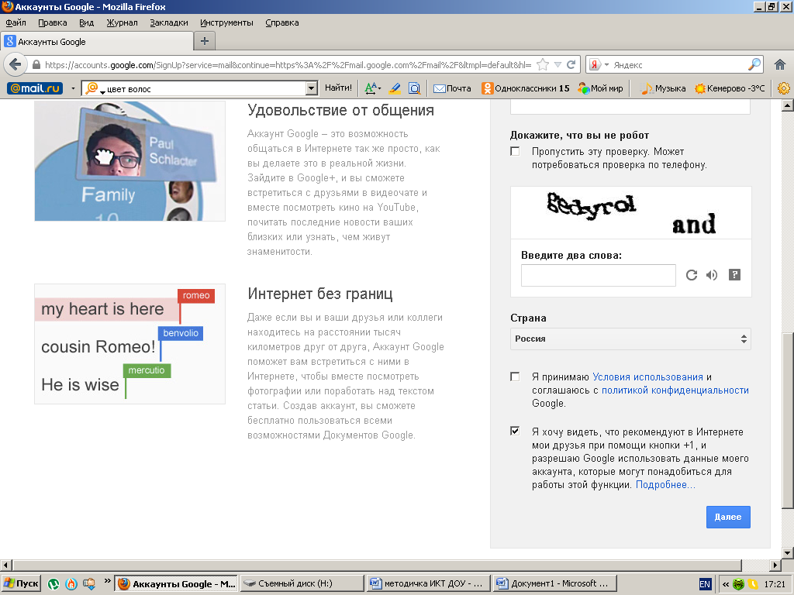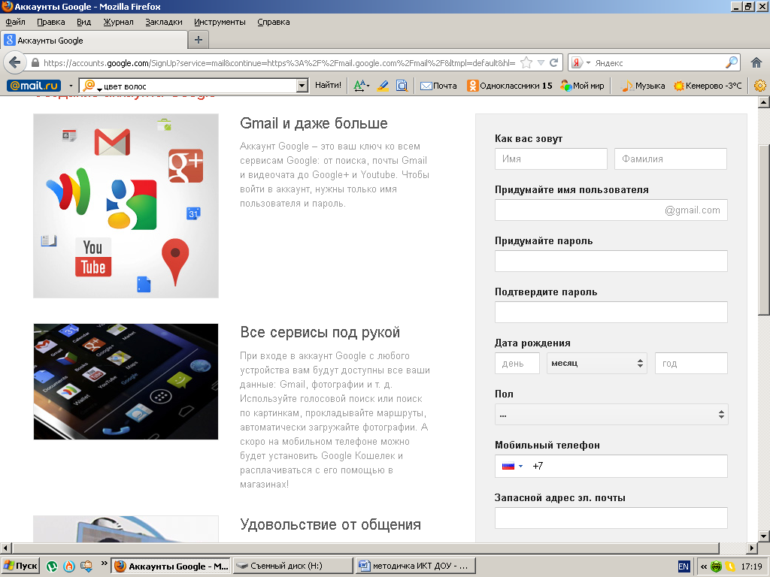

**Укажите номер Вашего сотового телефона**

**(процедура регистрации бесплатная)**

**Данное поле необязательно к заполнению**

Рисунок 4 - Содержание полей регистрации

**Установите флажок**

**Установите флажок**

**Повторите Ваш пароль**

**Пароль - не менее 8 символов**

**Имя, Фамилия на русском языке**

**Имя пользователя на английском языке**

**Шаг 5.** Далее следуйте указаниям системы. Измените, при необходимости, информацию в личном профиле Google и перейдите к сервису Gmail.com.

Почтовый ящик создан, точнее, создан аккаунт Google и Вы имеете доступ к целому ряду сервисов – электронная Почта, Google-Диск, социальная сеть Google+ и др.

**Практическая работа №2. Работа с электронной почтой.**

Уточните адреса электронной почты у Ваших двух коллег. Напишите им приветственные сообщения (см. алгоритм ниже). Ответьте на входящие письма.

**Алгоритм создания и отправки сообщения средствами электронного почтового ящика GOOGLE**

**Шаг 1.** Откройте главную страницу Google.

**Шаг 2.** Пройдите авторизацию, если это необходимо (Нажмите кнопку «Войти» в появившемся окне введите Имя пользователя и Пароль).

После авторизации появится окно, как на рисунке 5.

**Шаг 3.** Зайдите в электронный почтовый ящик, выбрав сервис Почта (см. рис. 5).

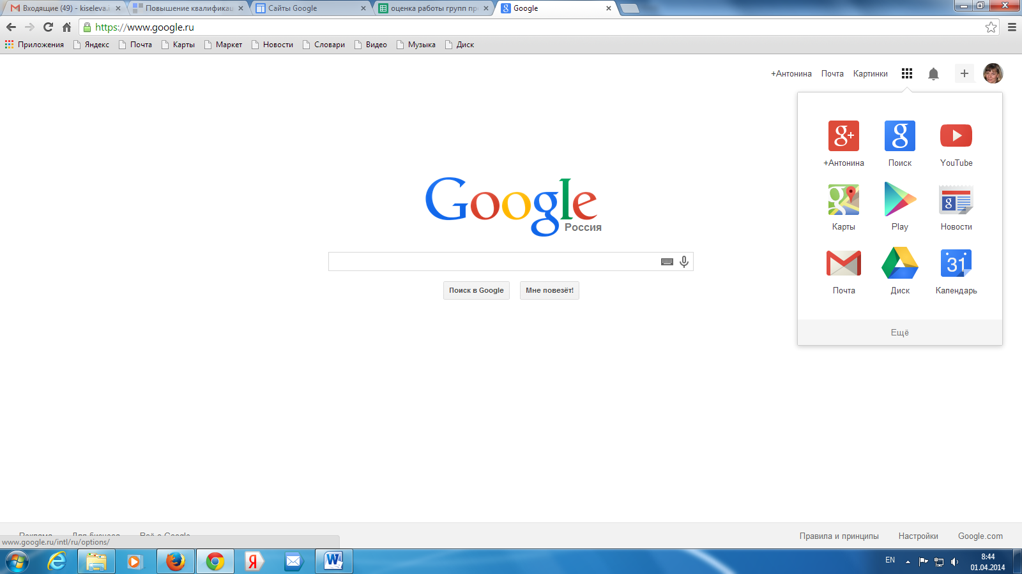

Рисунок 5 - Главная страница Google

**Шаг 4.** Создайте письмо нажатием на кнопку «НАПИСАТЬ» (см. рис. 6).

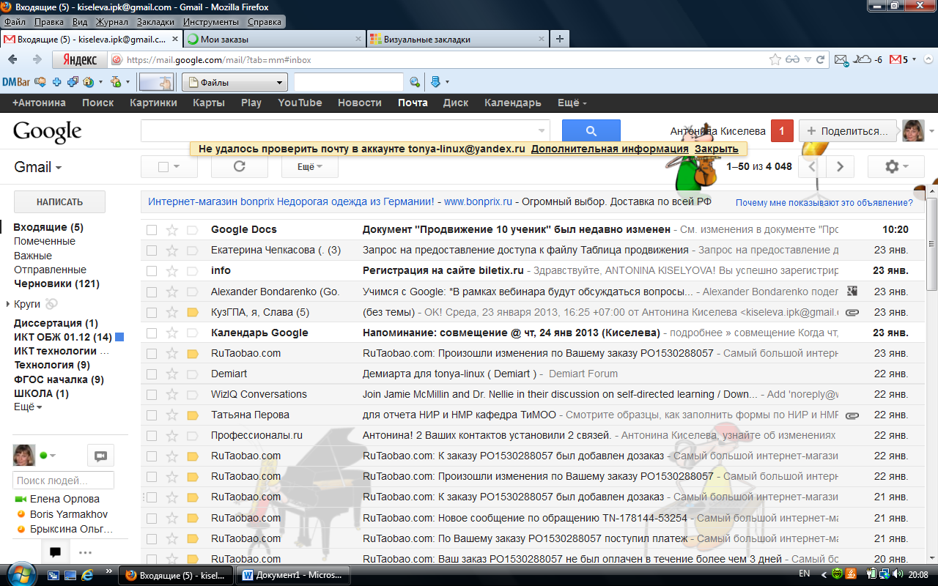

Рисунок 6 - Интерфейс Gmail.com

**Шаг 5.** Нажмите кнопку «Отправить».

**Шаг 6.** Ответьте на полученные письма (вкладка «Входящие»), используя ссылку «Ответить» внизу сообщения.

**Практическая работа №3.**

**Работа с текстовым документом Google**

Создайте текстовый сетевой Google-документ на свободную тему следуя инструкциям, представленным ниже. Отформатируйте его, используя инструменты форматирования, вставьте картинку. Ссылку разместите в таблице продвижения (ссылку на таблицу смотрите на блоге курса).

**Виртуальный офис. Работа Google-диском**

Google-диск (Google-документы) реализует концепцию виртуального офиса. Все документы, созданные средствами данного сервиса хранятся непосредственно в сети и Вы имеете доступ к ним с любого стационарного компьютера, ноутбука, нетбука, планшетного компьютера или смартфона, имеющего доступ в Интернет. Можно отметить, что более простые инструменты редактирования и форматирования по сравнению с офисными программами, установленными на компьютере, с лихвой окупаются возможностями мгновенного распространения и коллективного редактирования создаваемых сетевых документов. Для педагога Google-документы в большей степени должны представлять интерес, обусловленный простотой использования и своей «бесплатностью», в процессе проектирования личного информационно-образовательного пространства.

**Шаг 1.** Откройте главную страницу Google (в адресной строке введите адрес *google.ru*).

**Шаг 2.** Пройдите авторизацию, если это необходимо (нажмите кнопку «Войти» в появившемся окне введите Имя пользователя и Пароль). После авторизации появится окно, как на рисунке 7.

**Шаг 3.** Зайдите на Google-диск, выбрав сервис Диск.

**Шаг 4.** Нажатие на кнопку «Создать» (см. рис. 7) позволит Вам перейти в соответствующий редактор создания сетевых документов (текстовых, электронных таблиц, презентаций и др.)

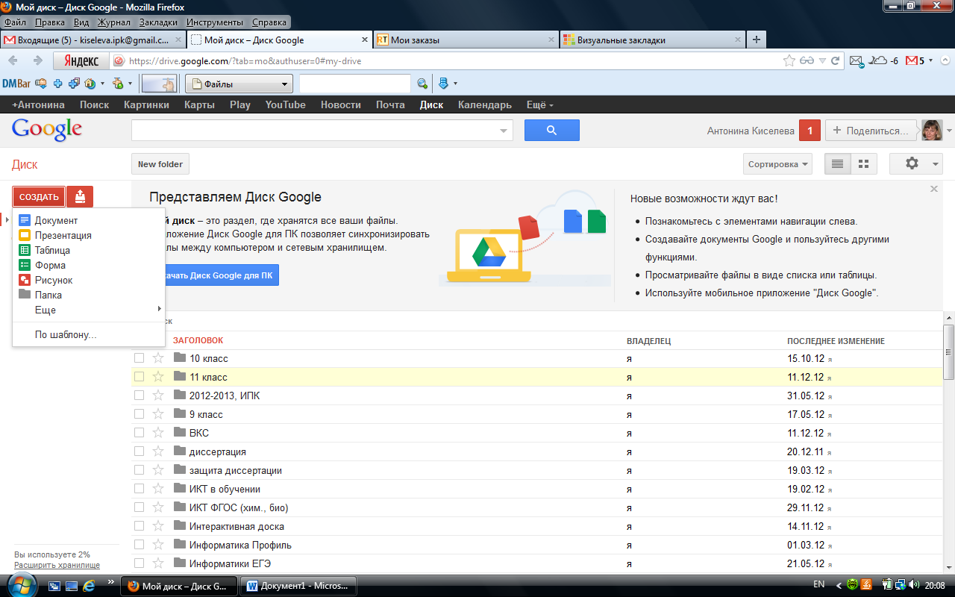

Рисунок 7 - Интерфейс Google-диска

**Алгоритм создания текстового документа Google**

**Шаг 1.** Зайдите на Google-диск, выбрав сервис «Диск».

**Шаг 2.** Нажатие на кнопку «Создать», из списка выберите «Документ».

В появившемся окне Вы можете редактировать и форматировать документ. Можно лишь отметить, что представленные на панели инструментов команды, идентичны командам в программе Microsoft Office.

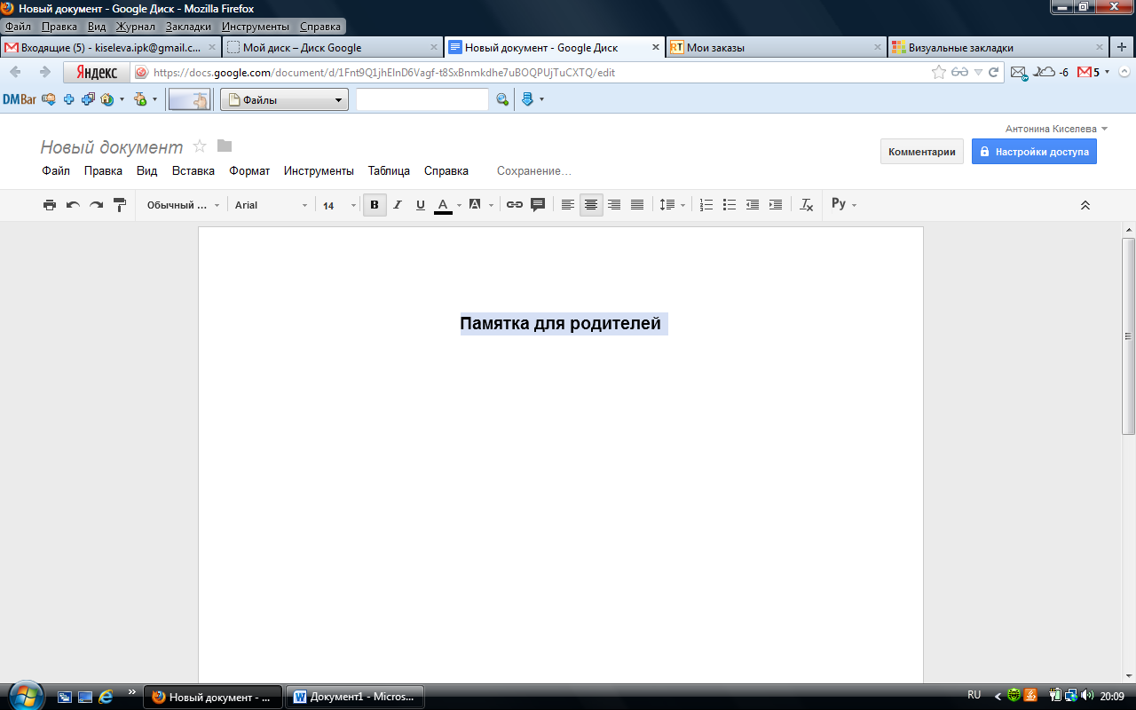

Рисунок 8 - Текстовый редактор Google

**Алгоритм вставки изображений через инструмент ПОИСК**

**Шаг 1.** В открытом текстовом документе выберите пункт меню «Вставка», в нем - команду «Изображение».

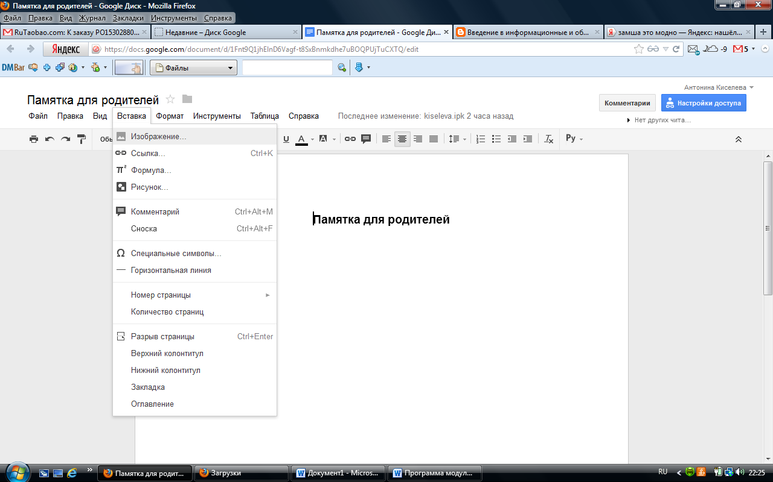

Рисунок 9 - Меню «Вставка»

**Шаг 2.** В появившемся окне нажмите команду «Поиск» и введите поисковый запрос в строку поиска. Нажмите кнопку поиска.

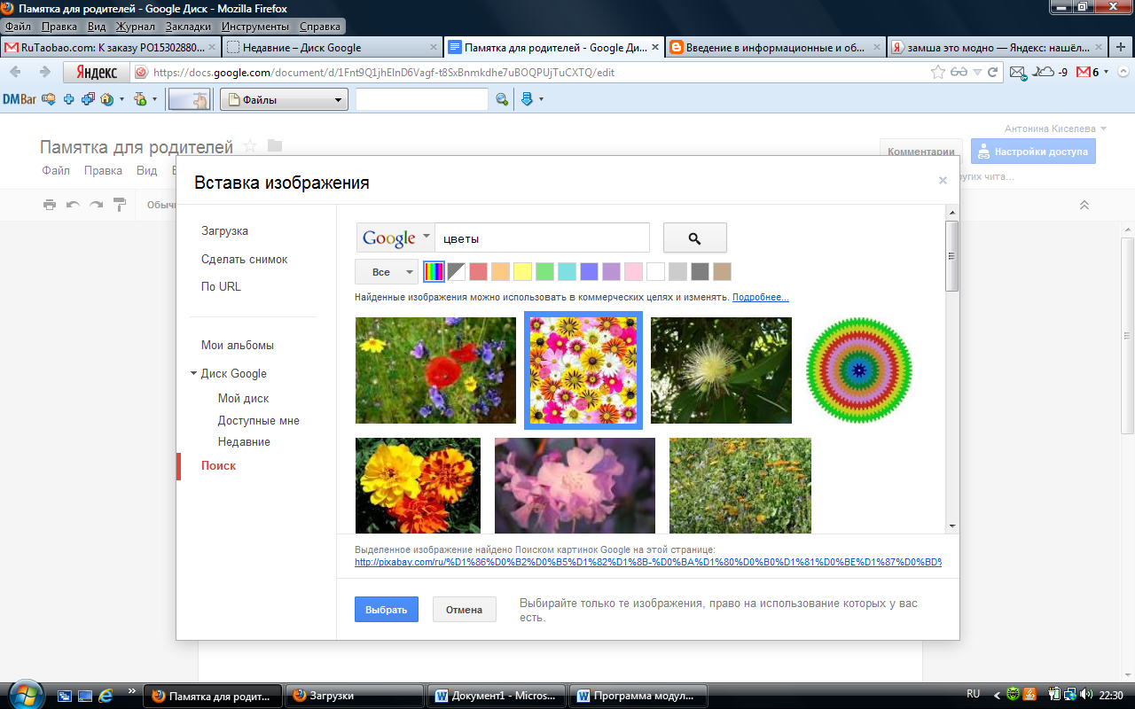

**строка поиска**

**кнопка поиска**

Рисунок 10 - Диалоговое окно «Вставка изображения»

**Шаг 3.** Выберите понравившееся изображение, щелкнув по нему 1 раз левой кнопкой мыши. И нажмите кнопку «Выбрать», расположенную в нижней части появившегося окна.

Вставленное в текстовый документ изображение Вы можете перемещать и изменять его размер.

Рассмотренное диалоговое окно предоставляет возможность загружать изображения с компьютера (пункт меню «Загрузка») и вставлять в текстовый документ изображения, размещенные в Интернете по их URL-адресу (пункт меню «По URL»).

**Алгоритм настройки доступа к сетевому документу.**

К созданному Вами документу имеете доступ только Вы. Для предоставления доступа выполните следующую последовательность действий:

**Шаг 1.** Нажмите кнопку «Настройки доступа», расположенную в верхнем правом углу текстового редактора.

**Шаг 2.** Задайте имя документу.

**Шаг 3.** В появившемся окне (см. рис.11) нажмите ссылку «Изменить» напротив Личного уровня доступа.

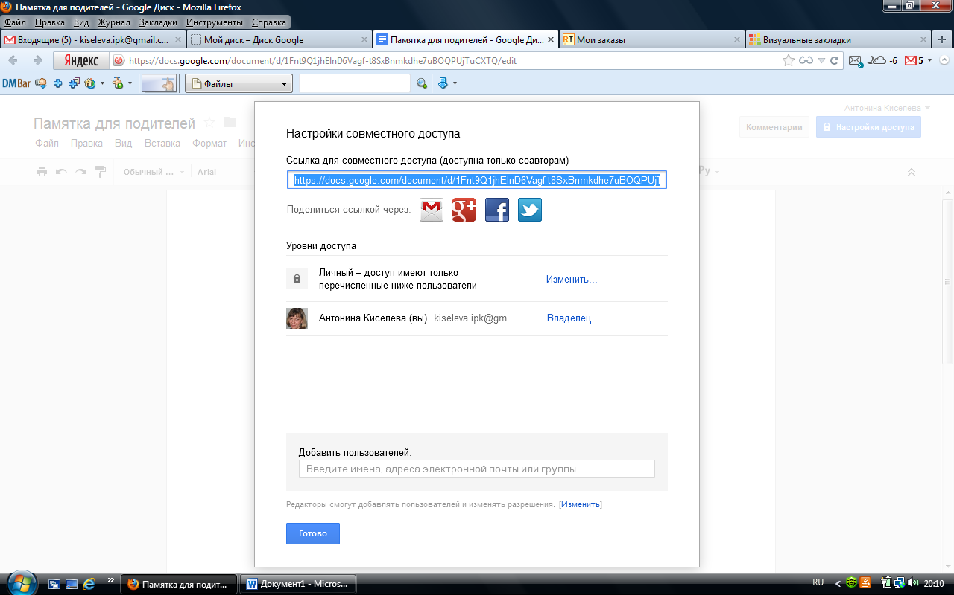

Рисунок 11 - Диалоговое окно «Настройки совместного доступа» (уровни доступа)

**Шаг 4.** Укажите возможность просмотра документа всеми пользователями, у которых есть ссылка (см. рис. 12).

**Шаг 5.** Определите режим работы с документом (Читатель, Редактор, Может оставлять комментарии). Нажмите кнопку «Сохранить».

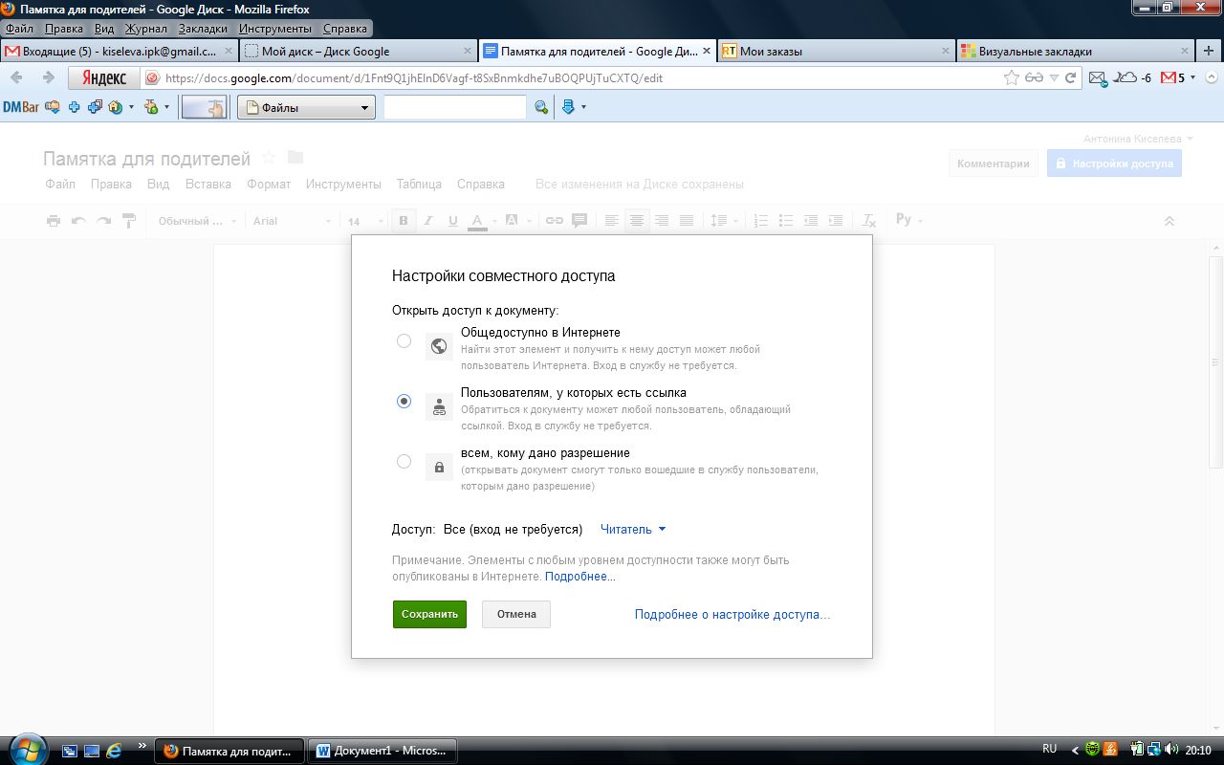

Рисунок 12 - Диалоговое окно «Настройки совместного доступа»

**Шаг 5.** Теперь документ открыт для просмотра / редактирования. Необходимо лишь скопировать ссылку на документ (см. рис. 13) для дальнейшего ее размещения на сайте, блоге, отправке по электронной почте и др.

Нажмите кнопку «Готово» (см. рис. 13).

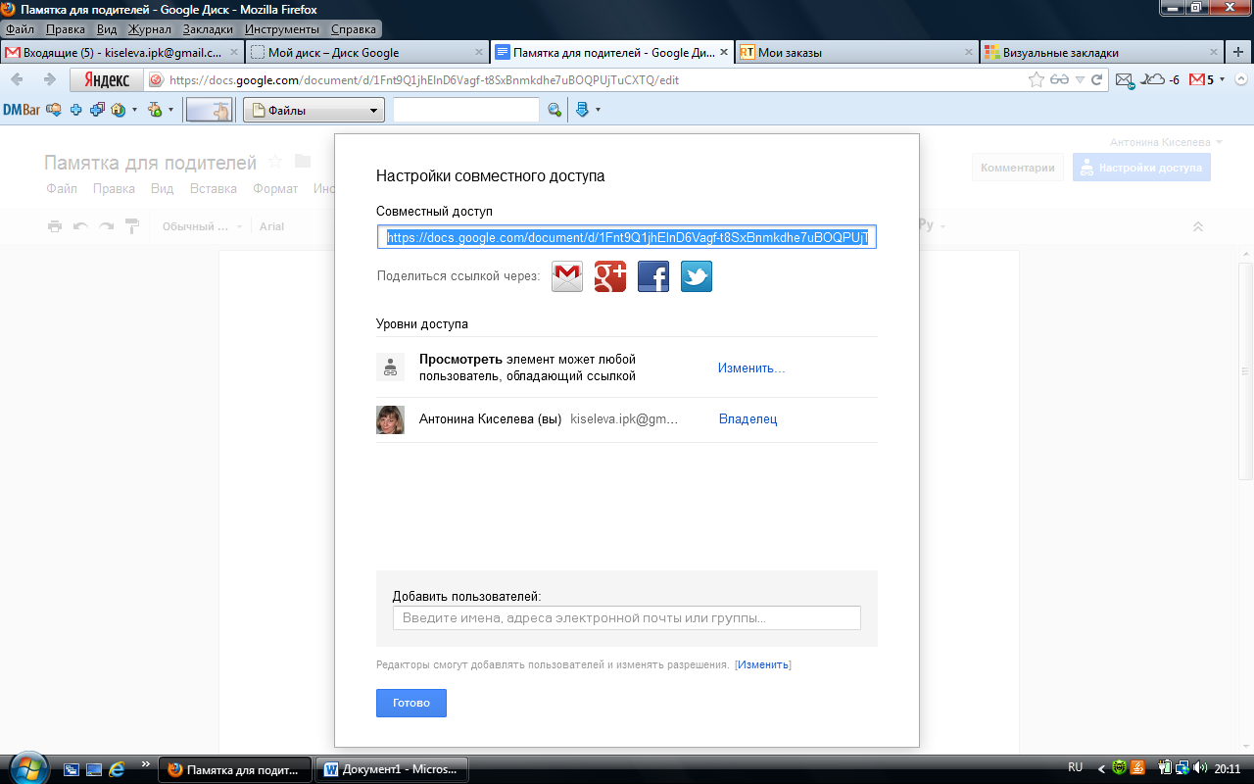

**ссылка на документ**

Рисунок 13 - Диалоговое окно «Настройки совместного доступа» (уровни доступа)

**Шаг 6.** Проверьте наличие документа на Вашем диске. Для этого закройте документ (все изменения в Вашем документе сохранятся автоматически). В текущем списке документов появляется новый документ с именем, которое Вы задали ему на этапе предоставления доступа (см. рис. 14).

**Практическая работа №4. Создание блога на Blogger.com**

Создайте блог по алгоритму, описанному ниже. Добавьте приветственное сообщение. Отформатируйте текст. Вставьте изображение. Ссылку на блог разместите в таблице продвижения.

**Алгоритм создания блога**

Blogger.com – инструмент ведения блогов и сайтов, относится к сервисам Google, поэтому не требует дополнительной регистрации (при работе с ним используется имя пользователя и пароль Google).

**Шаг 1.** Перейдите на сайт *blogger.com.*

**Шаг 2.** Пройдите авторизацию, используя адрес электронной почты на *gmail.com* и соответствующий ему пароль (см. рис. 14).

**Шаг 3.** Нажмите кнопку «Войти».

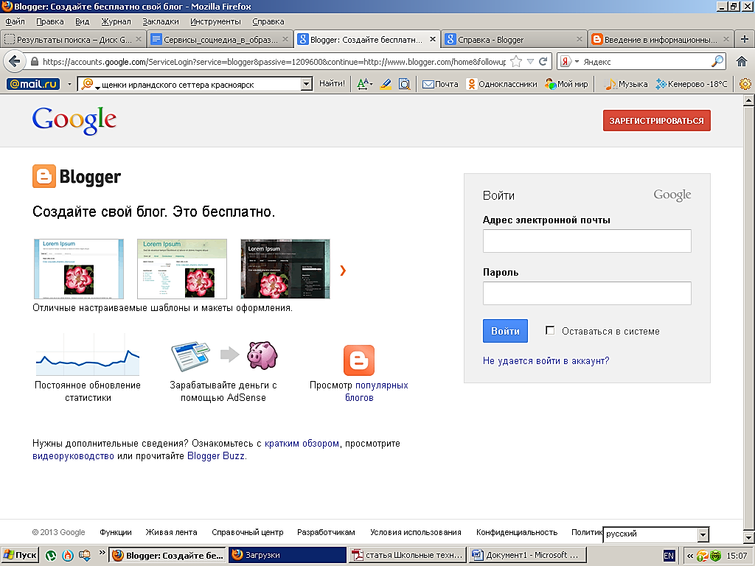

Рисунок 14 - Окно авторизации на Blogger.com

**Шаг 4.** После заполнения всех полей Вы увидите окно следующего вида, как на рисунке 15.

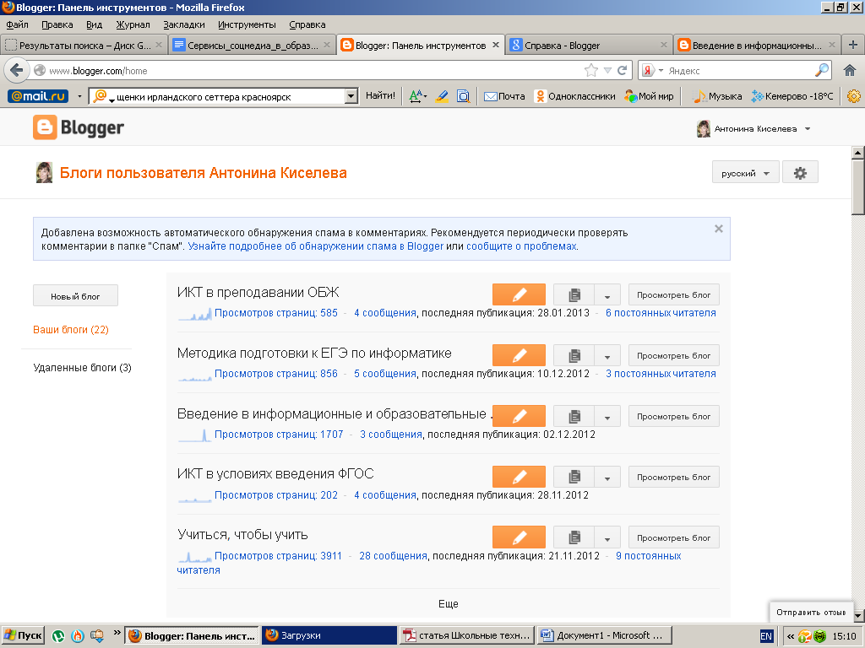

Рисунок 15 - Окно Blogger.com после авторизации

**Шаг 5.** Создайте новый блог, нажатием на кнопку «Новый блог» (см. рис.15).

**Шаг 6.** В появившемся окне (см. рис. 16) заполните поля: Заголовок – на русском языке, Адрес – на английском, выберите любой понравившийся шаблон. И нажмите кнопку «Создать блог».

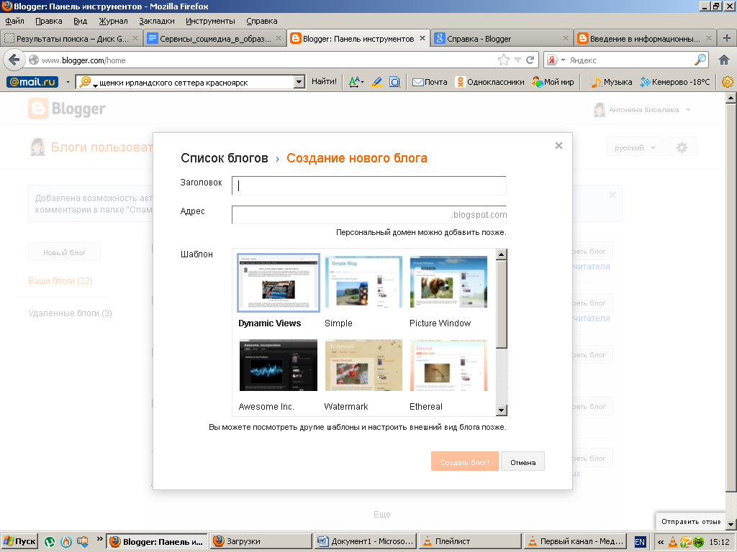

Рисунок 16 - Окно быстрого создания блога

**Шаг 7.** В списке блогов появился Ваш блог (см. рис.17).

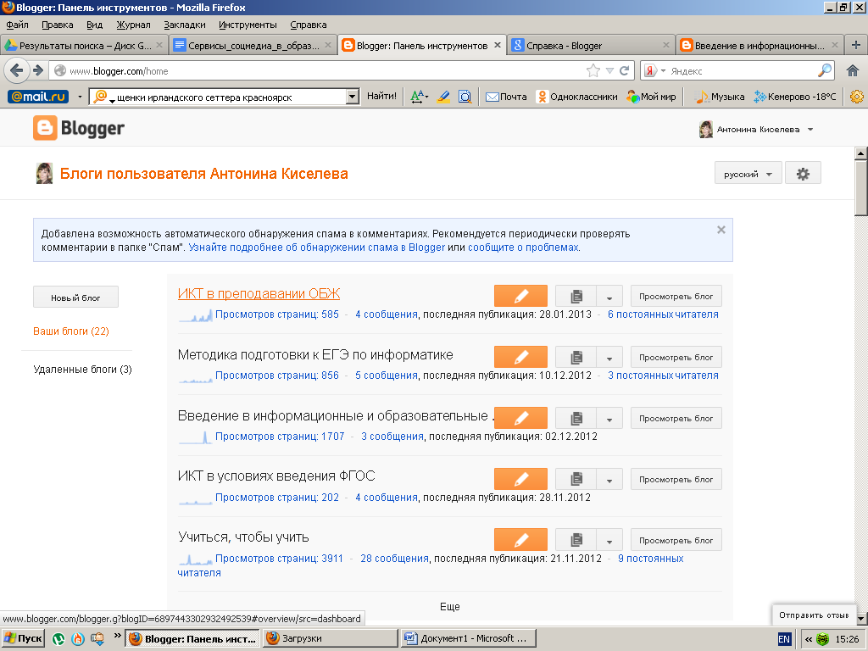

Рисунок 17 - Окно Blogger.com после создания блога

**Шаг 8.** Для просмотра созданного блога щелкните на кнопку «Просмотреть блог». Вы окажетесь в режиме просмотра блога. В адресной строке можно увидеть адрес блога (см. рис.18).

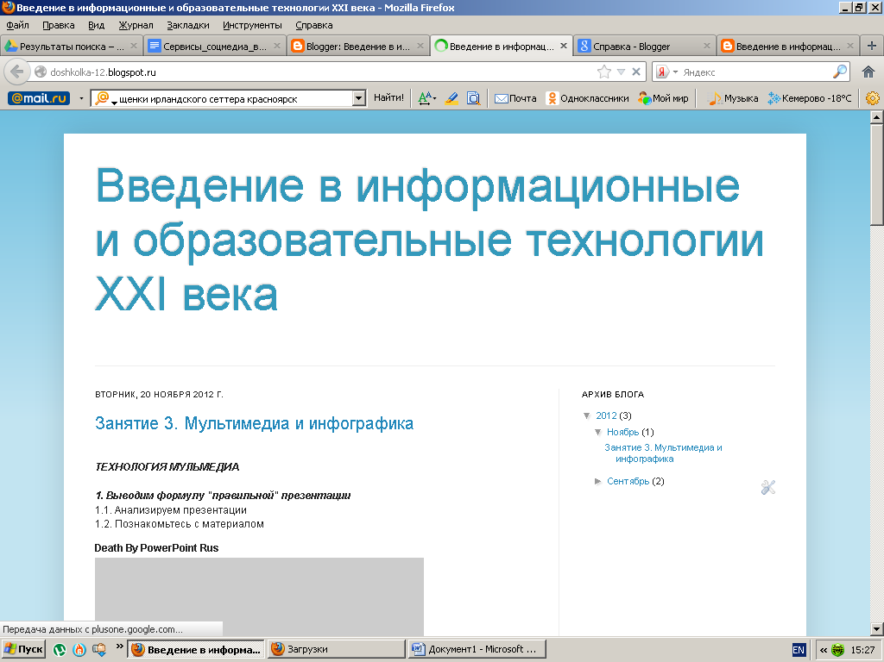

**Адрес блога**

Рисунок 18 - Режим просмотра блога

**🖢 Существуют два режима работы с блогом.**

**Первый – это режим просмотра (лишь для читателей блога), в котором можно просматривать сообщения, оставлять комментарии. Для перехода в данный режим достаточно знать адрес блога, также, разработчик может попасть в этот режим, нажав кнопку «Просмотреть блог» из режима редактирования.**

**Второй режим – режим редактирования блога (доступен лишь автору блога). В этом режиме автор может создавать новые сообщения, настраивать режимы просмотра и отправки комментариев, настраивать внешний вид блога и др. Для работы в данном режиме необходимо загрузить страницу blogger.com, пройти авторизацию и перейти в редактируемый блог.**

**Шаг 9.** Перейдите в режим редактирования блога (для этого перейдите в blogger.com и щелкните по названию созданного блога). Должно появиться окно, как на рисунке 19.

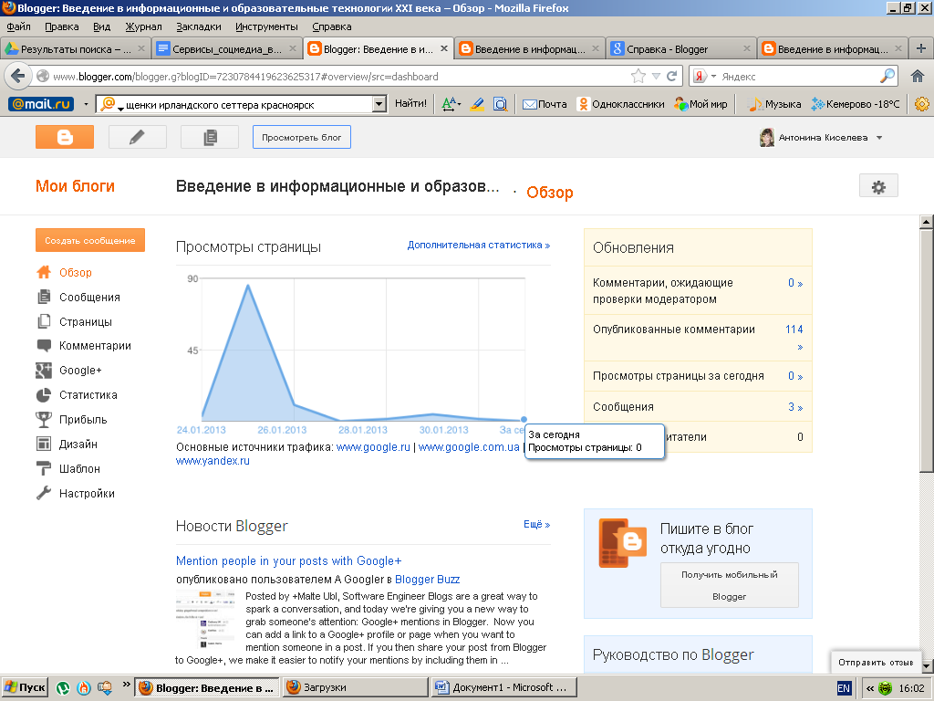

Рисунок 19 - Окно редактора блога

Нами будут рассмотрены инструменты создания сообщений (меню «Сообщения») и настройки внешнего вида блога (меню «Шаблон») (см. рис.19).

**Алгоритм создания сообщений**

**Шаг 1.** Создать новое сообщение можно нажатием на кнопку «Создать сообщение» (см. рис. 19).

**Шаг 2.** В появившемся окне можно вводить текст, форматировать его, вставлять картинки и ссылки на различные информационные источники (см. рис. 20).

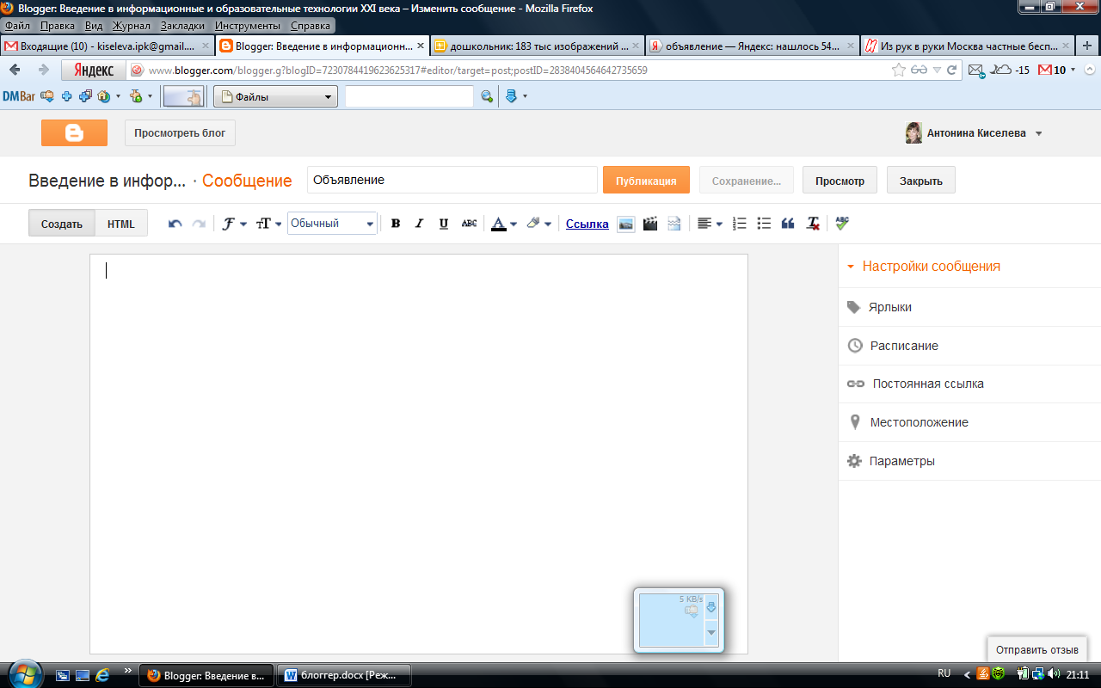

**Инструменты форматирования**

**Вставка ссылки**

**Вставка изображения**

Рисунок 20 - Окно редактора сообщений

**Шаг 3.** Наберите тему сообщения.

**Шаг 4.** Наберите текст сообщения.

**Шаг 5.** Нажмите кнопку «Публикация» (см. рис. 20).

**Шаг 6.** Просмотрите список созданных сообщений (меню «Сообщения») (см. рис. 19).

**Алгоритм вставки изображений в сообщение**

**Шаг 1.** Используя любую из поисковых систем (yandex.ru, google.ru и др.) найдите изображение на определенную тему. Для этого, сформулируйте и введите запрос в поисковой строке (см. рис. 21).

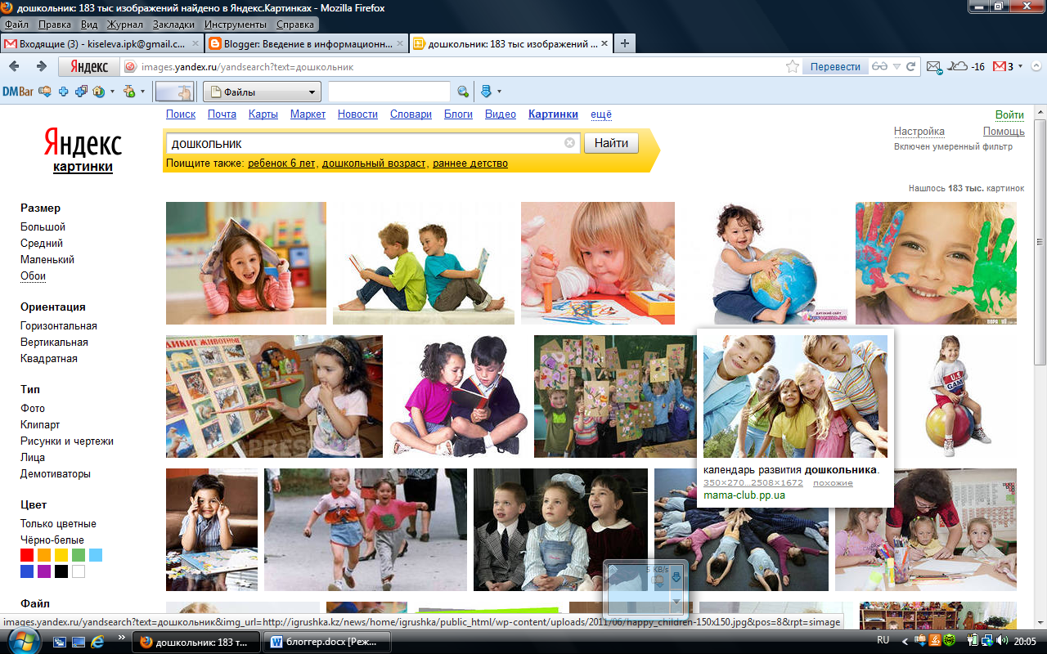

**Поисковая строка**

Рисунок 21 - Картинки yandex.ru

**Шаг 2.** Выберите изображение и увеличте его, щелкнув по нему 1 раз левой кнопкой мыши.

**Шаг 3.** На увеличенном изображении вызовите контекстное меню (щелкнуть 1 раз правой кнопкой мыши).

**Шаг 4.** Скопируйте URL-адрес изображения (если Вы работаете в программе Mozilla FireFox, то выберите команду «Копировать ссылку на изображение») (см. рис. 22).

**Шаг 5.** Перейдите в создаваемое сообщение (см. рис. 20).

**Шаг 6.** Нажмите кнопку «Вставка изображения» (см. рис.20).

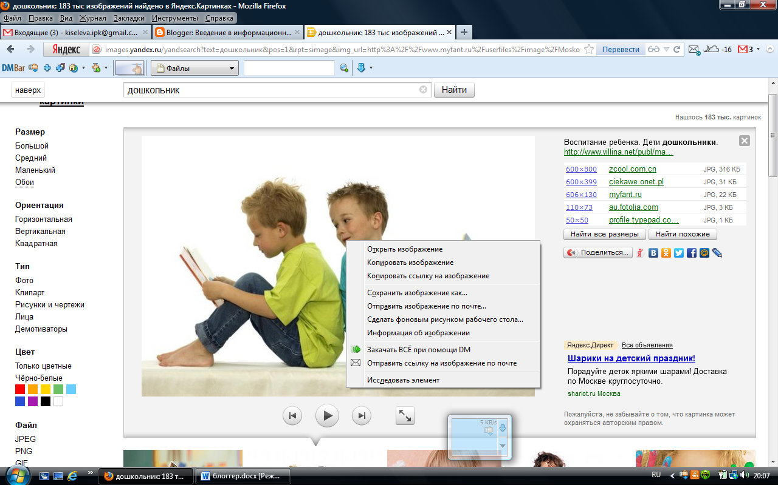

Рисунок 22 - Контекстное меню изображения в Интернете

**Шаг 7.** В появившемся окне выберите пункт меню «По URL» (см. рис. 23).

**Шаг 8.** В поле «Вставьте URL изображения» вставьте скопированную ссылку (см. рис.23).

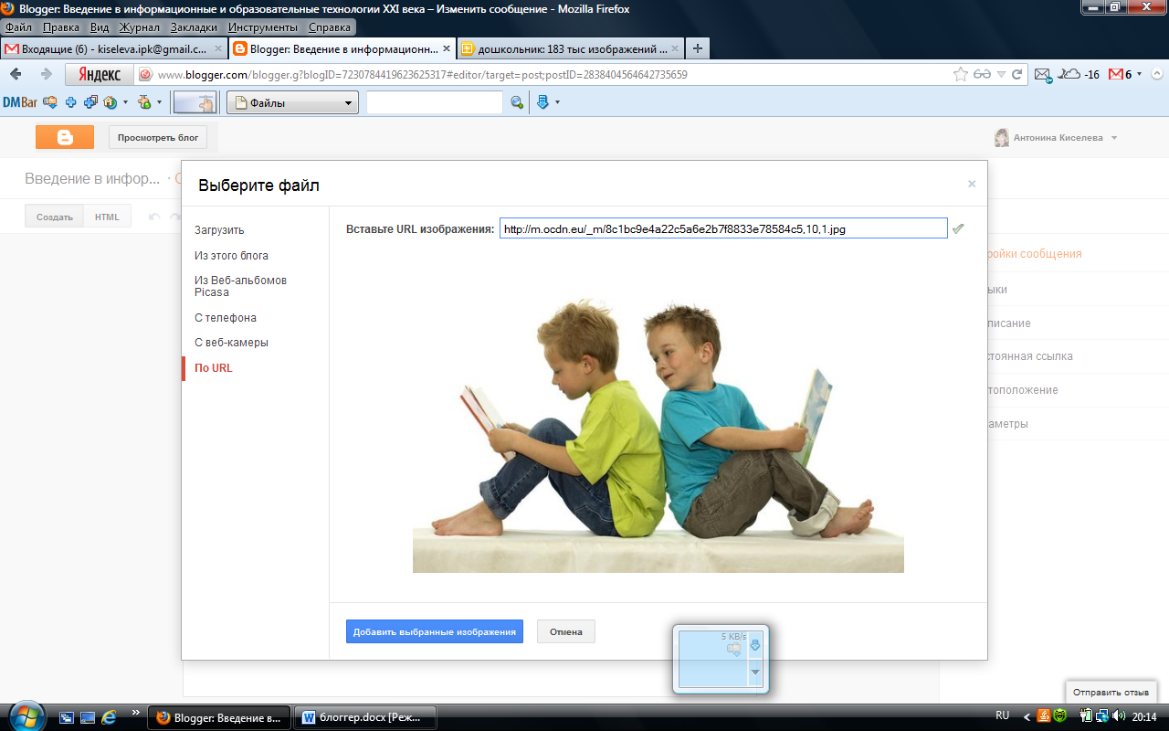

Рисунок 23 - Окно вставки картинки

**Шаг 9.** Нажмите кнопку «Добавить выбранные изображения».

**Картинку в блоге можно вставлять через буфер обмена, используя операции КОПИРОВАТЬ (CTPL+C) и ВСТАВИТЬ (CTRL+V).**

**Практическая работа №5. Редактор шаблонов в Blogger.com**

Самостоятельно познакомьтесь с инструментом «Редактор шаблонов» (см. рис. 24, 25). Измените внешний вид Вашего блога.



Рисунок 24

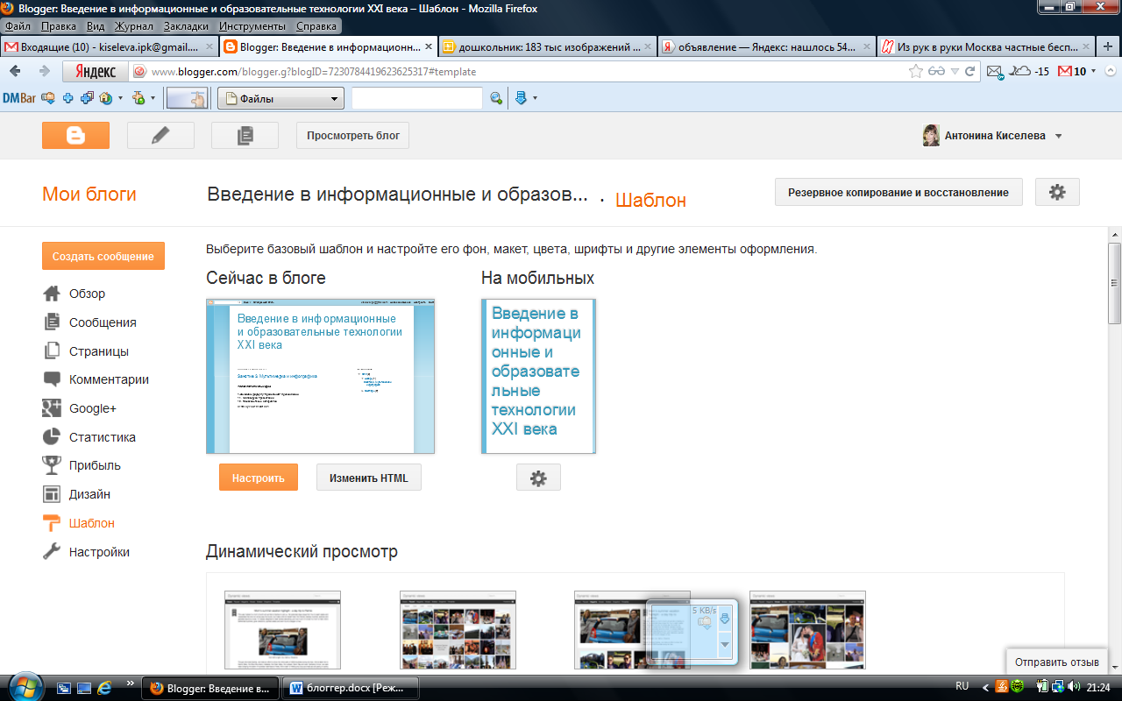

Рисунок 25

**Практическая работа №6. Создание ссылок в сообщении**

В созданное сообщение добавьте ссылку на сетевой документ Google, созданный при выполнении задания 3 следуя приведенному ниже алгоритму.

**Алгоритм размещения ссылок в сообщении на ресурсы Интернета**

**Шаг 1.** При создании сообщения в окне сообщения (см. рис. 20) наберите слово, за которым будет скрываться ссылка на страницу Интернета и при щелчке, на которую, будет происходить загрузка данной страницы.

**Шаг 2.** Выделите данное слово.

**Шаг 3.** На панели инструментов выберите команду «Ссылка» (см. рис. 20).

**Шаг 4.** В появившемся окне, в поле «На какой URL должна указывать эта ссылка?» вставьте скопированную ранее ссылку на Интернет-ресурс (например, на Google-документ).

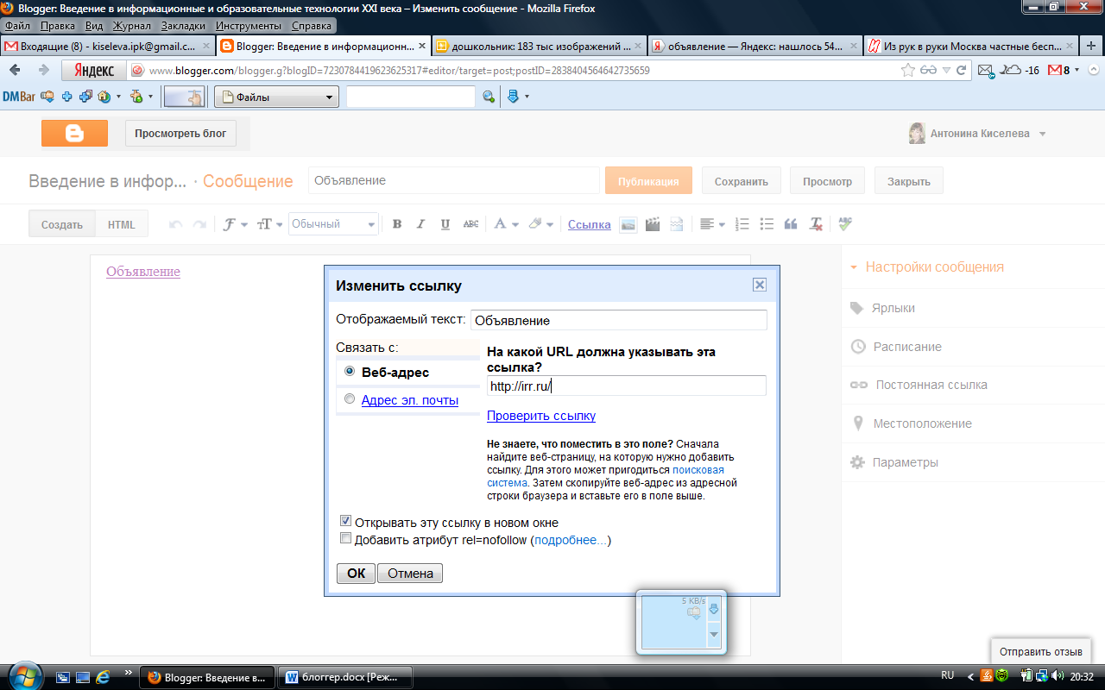

Рисунок 26 - Окно вставки ссылки

**Шаг 5.** Установите флажок «Открывать эту ссылку в этом окне».

**Шаг 6.** Нажмите кнопку «ОК».

**Шаг 7.** Проверьте работоспособность ссылки в режиме читателя блога.

**Практическая работа №7.**

**Работа с сетевыми презентациями Google**

Создайте сетевую презентацию Google на свободную тему (не менее 5 слайдов) следуя инструкциям, представленным ниже. Ссылку разместите в таблице продвижения (ссылку на таблицу смотрите на блоге курса).

**Основные приемы работы с сетевой презентации Google**

К базовым приемам работы с презентацией относятся:

* *Запуск редактора презентаций* (Зайдите на Google-диск; нажмите на кнопку «Создать»; из списка сетевых документов выберите «Презентация»; выберите шаблон оформления презентации и нажмите кнопку «ОК»).
* *Создание нового слайда* (Слайд – Новый слайд).
* *Вставка текста с использованием шаблона разметки* (для этого, необходимо щелкнуть в поле ввода и начать вводить текст).
* *Вставка текста* (Вставка – Текстовое поле).
* *Вставка картинки* (Вставка – Изображение…). В пособии уже рассматривались способы вставки изображения двумя способами (см. Алгоритм вставки изображений через инструмент ПОИСК и Алгоритм вставки изображений в сообщение).
* *Просмотр презентации* (Вид – Смотреть), для выхода из режима просмотра нужно нажать кнопку Esc на клавиатуре.
* *Вставка эффектов анимации* (для открытия служебного окна «Анимация», Вид – Анимация).
* *Предоставление доступа* другим пользователям к сетевому документу обсуждалось ранее (см. Алгоритм настройки доступа к сетевому документу).

**Практическая работа №8. Работа с ментальными картами**

Создайте ментальную карту на свободную тему следуя инструкциям, представленным ниже. Ссылку разместите в таблице продвижения (ссылку на таблицу смотрите на блоге курса).

**Алгоритм регистрации mindmeister.com**

**Шаг 1.** В адресной строке браузера наберите адрес mindmeister.com/ru.

**Шаг 2.** Нажмите кнопку «Войти», расположенную в верхнем правом углу экрана.

**Шаг 3.** Нажмите кнопку ссылку «ещё» (см. рис. 27) и выберите способ входа на сайт с использованием аккаунта Google.

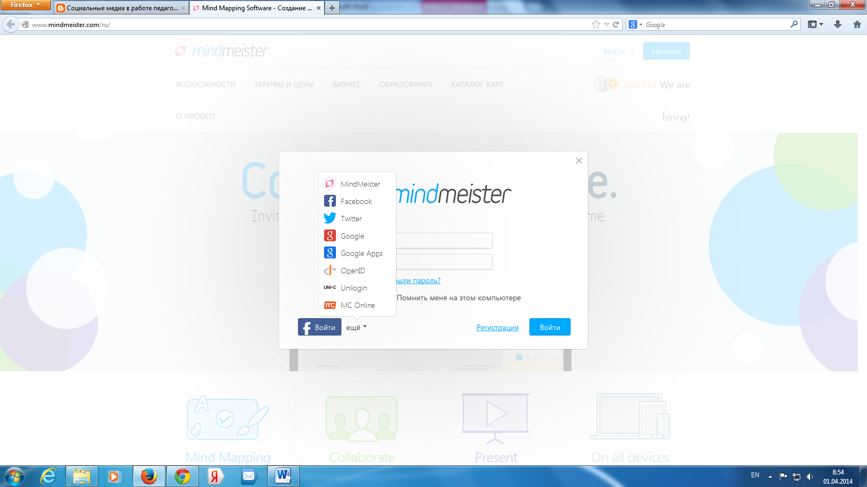

Рисунок 27 - Окно авторизации Mindmaister.com

**Шаг 4.** Пройдите авторизацию. В появившемся окне введите адрес электронной почты и пароль.

**Шаг 7.** Разрешите Google проверку данных, нажав в появившемся окне кнопку «Разрешить».

**Алгоритм создания ментальной карты**

**Шаг 1.** Нажмите кнопку «Новая карта» на панели инструментов (см. рис. 28).

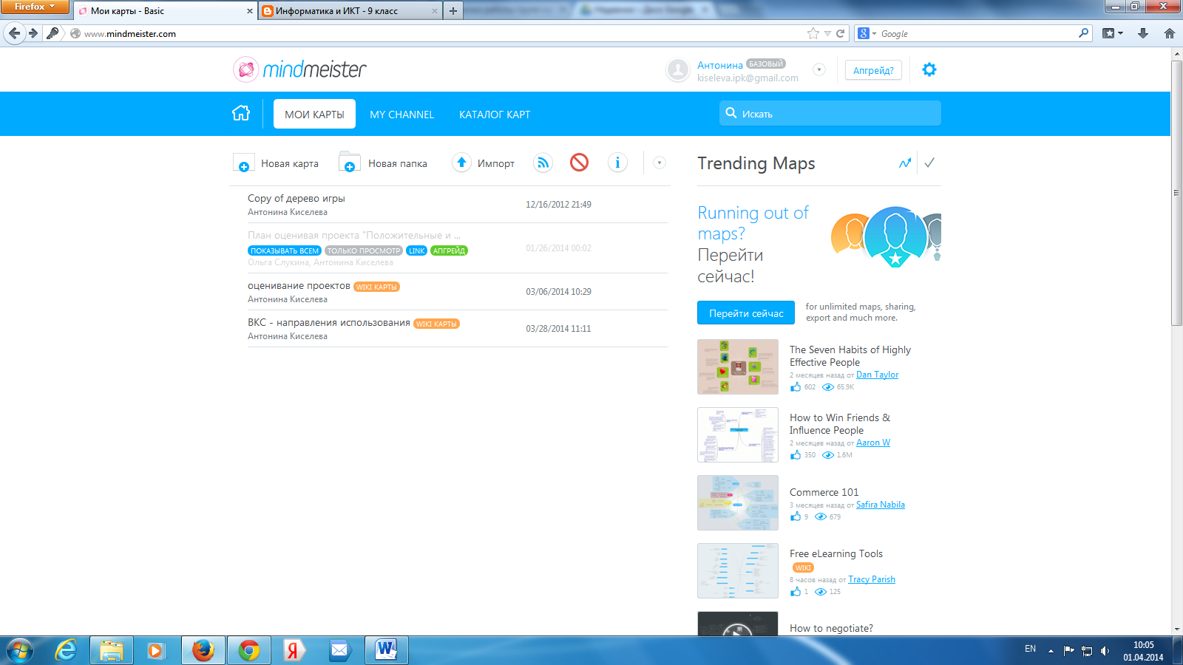

Рисунок 28 - Окно карт пользователя Mindmaister.com

**Шаг 2.** Добавьте новые узлы к карте, нажав кнопку «+» на панели инструментов (см. рис. 29). Предварительно необходимо выделить родительский узел.

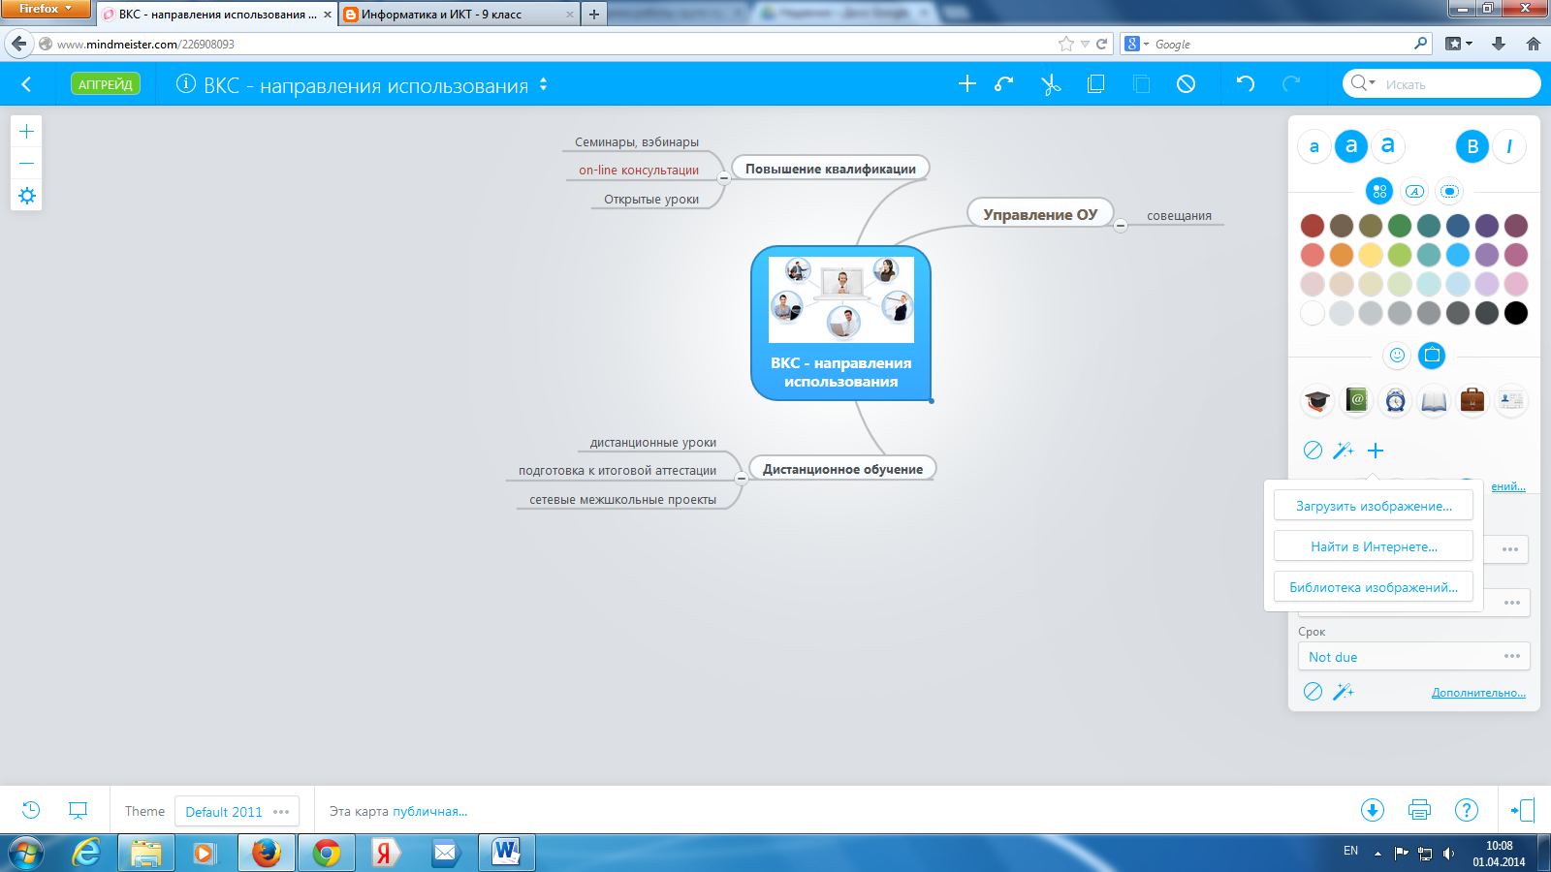

**Рисунок 29 - Окно редактирования карты Mindmaister.com**

**Шаг 3.** Добавьте картинку к узлу: в окне «Свойства» на символ + и выберите команду «Найти в Интернете» (см. рис. 29).

**Шаг 4.** Выберите понравившееся изображение и нажмите кнопку «Применить выбранное изображение».

**Алгоритм предоставления доступа к созданной карте**

**Шаг 1.** Нажмите ссылку «Share this map», расположенную в нижней части экрана (см. рис. 30).

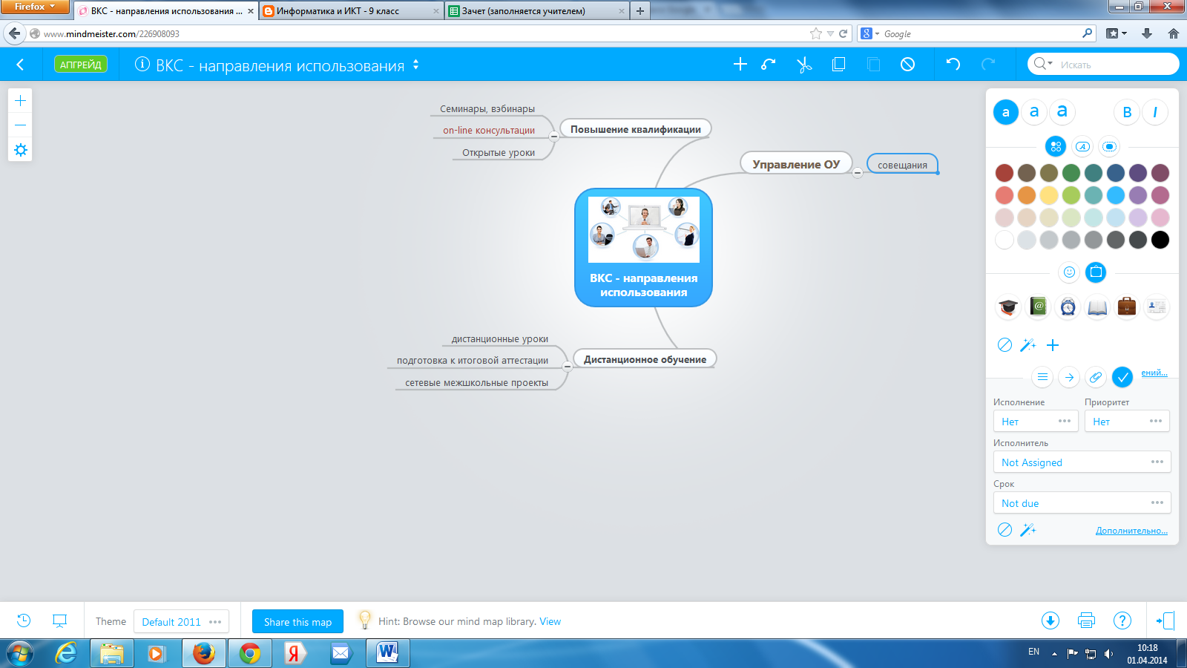

Рисунок 30

**Шаг 2.** Выберите Публичный режим публикации и нажмите кнопку «Сохранить» (см. рис. 31).

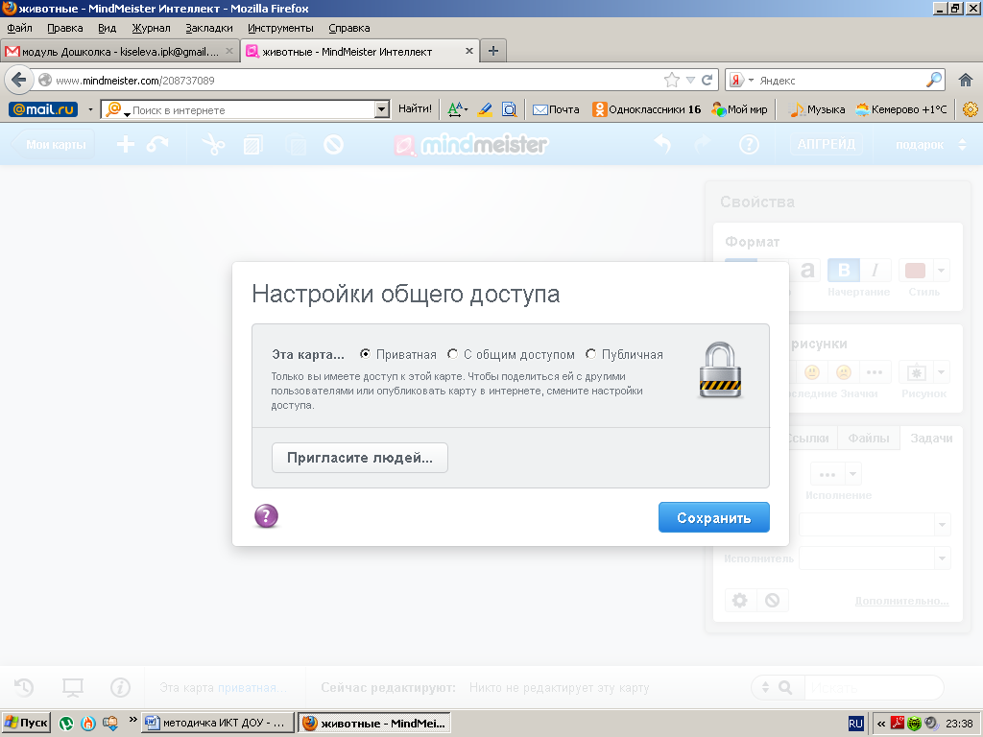

Рисунок 31 - Окно «Настройки доступа»

**Шаг 3.** В появившемся окне можно реализовать более тонкую настройку доступаиполучить ссылку на Вашу карту.

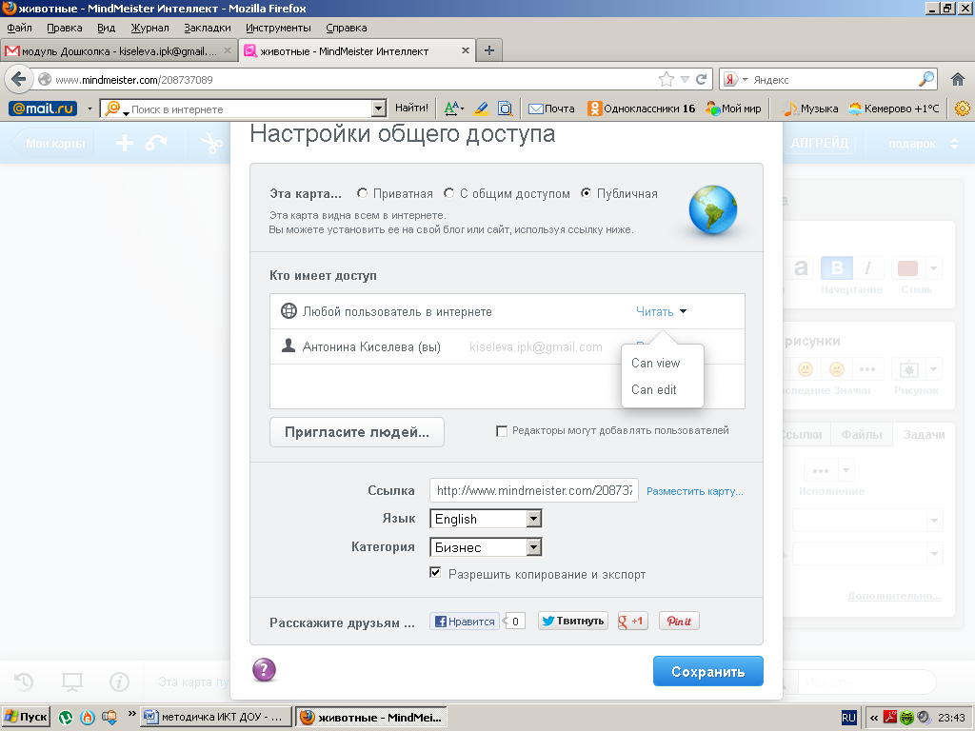

Рисунок 32 - Окно «Настройки общего доступа»

Заключение

Уважаемые коллеги! Нами были рассмотрены некоторые технологии, позволяющие начать проектирование своей открытой профессиональной среды в Интернете.

В пособии не были рассмотрены педагогические аспекты использования современных сервисов Интернета в профессиональной деятельности и, тем не менее, надеемся, что представленный материал окажется первым шагом к освоению бескрайних просторов Интернета, а в дальнейшем, это путешествие окажется для вас очень увлекательным.

О дополнительных возможностях рассматриваемых инструментов Вы можете познакомиться, изучив их справочную систему, представленную на сайтах сервисов. Методике их использования посвящены ряд публикаций, представленные в списке литературы.

Коллеги, не забывайте выходить из своего аккаунта после завершения работы, уважайте других и защищайте личную информацию от посторонних. Спасибо.